О контроле за наведением порядка на земле и благоустройством населенных пунктов за период с 03.03.2018 по 07.03.2018

В период с 03.03.2018 по 07.03.2018 органами Минприроды по вопросу наведения порядка на земле и благоустройству населенных пунктов проведено 468 контрольно-аналитических мероприятия, в ходе которых выявлено 311 нарушений природоохранного законодательства (недостатков).
По фактам выявленных нарушений (недостатков) выдано 410 пунктов предписаний, рекомендации и информационных писем об устранении нарушений. К административной ответственности привлечено 59 виновных лица на общую сумму 13 371,5 рублей. Кроме того, установлен 1 факт причинения вреда окружающей среде на сумму 310,66 рублей.
Наиболее типичные нарушения

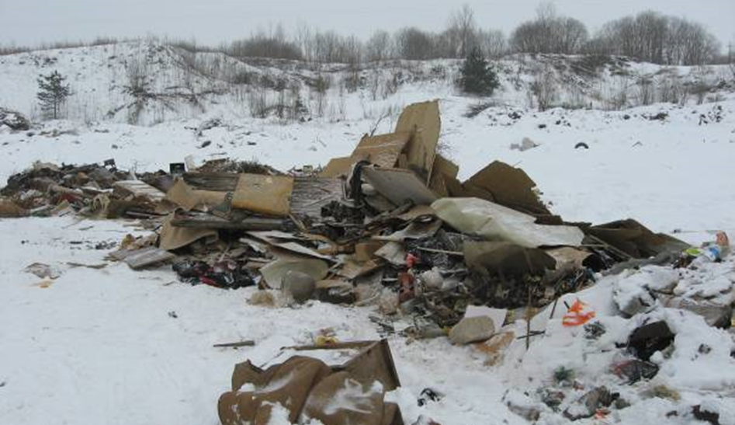
Толочинский район Витебской области. Нарушение требований законодательства об обращении с отходами (вывоз на захоронение вторичных материальных ресурсов). По выявленному факту начат административный процесс.

Оршанский район Витебской области. Несанкционированное размещение отходов. По данному факту виновное лицо привлечено к административной ответственности на сумму 122,5 рублей.

г. Минск. Отсутствие раздельного сбора отходов, в том числе вторичных материальных ресурсов. Виновное лицо привлечено к административной ответственности на сумму 245 рублей.

ДО ПОСЛЕ
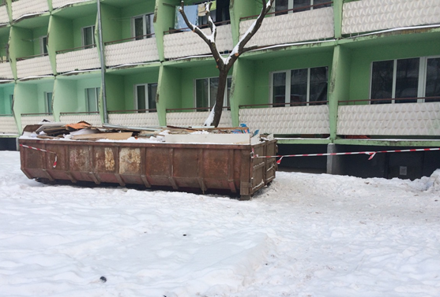
г. Минск. Размещение строительных отходов различного происхождения вне санкционированных мест. Виновное лицо привлечено к административной ответственности на сумму 245 рублей.

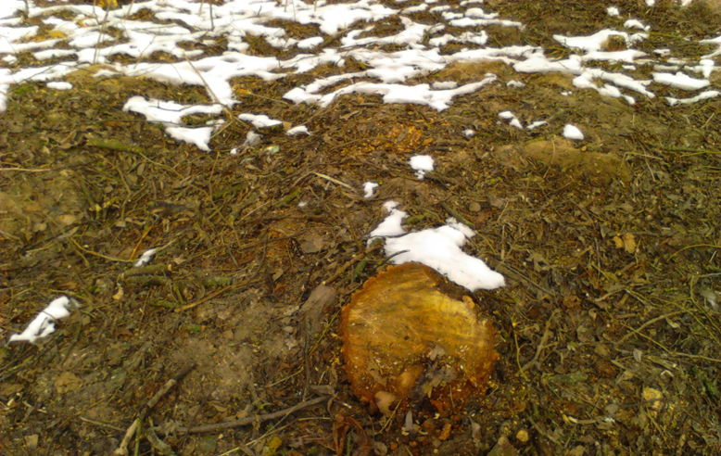
Каменецкий район Брестской области. Незаконное удаление деревьев. По данному факту виновное лицо привлечено к административной ответственности на сумму 196 рублей, составлен акт об установлении факта вреда, причиненного окружающей среде, на сумму 310,66 рублей.

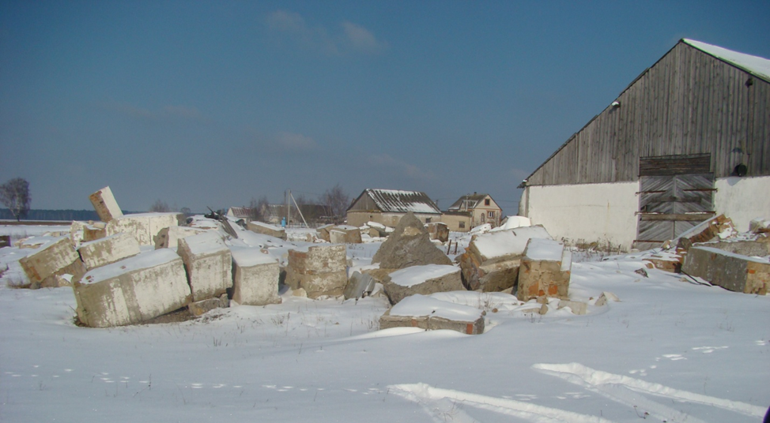
Ивановский район Брестской области. Несанкционированное размещение строительных отходов. По выявленному факту направлено требование об устранении нарушения.
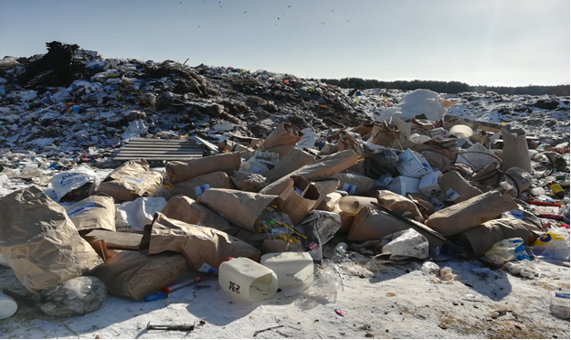
Щучинский район Гродненской области. Захоронение отходов без специального разрешения. Виновное лицо привлечено к административной ответственности на сумму 122,5 рублей.

Начальник управления
координации контрольной деятельности А.А.Цебрук

